Настройка “балконной” антенны с использованием антенного анализатора АА-330

Ссылка на исходный материал: http://ra9woy.qrz.ru/bant.htm

Позорище радиолюбителя !!! Но в реалиях нынешней жизни приходится довольствоваться этим....
Это моя домашняя балконная антенна (старый вариант).
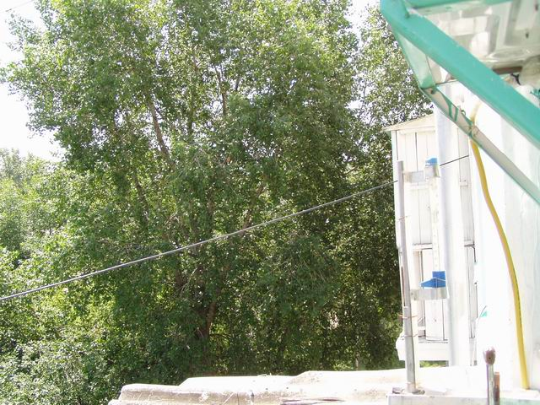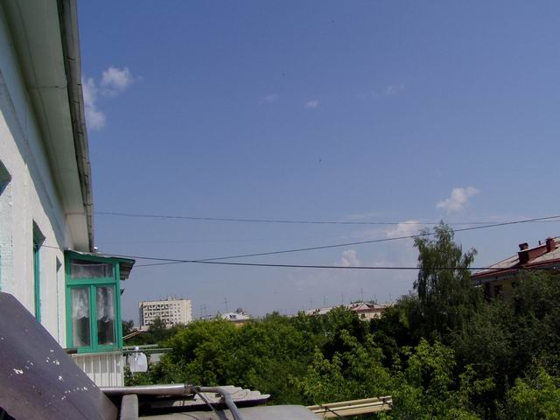
Правое плечо диполя - закреплено за раму окна соседней комнаты. Левое плечо диполя - закреплено за раму окна кухни. Провода, идущие с крыши на крышу - оптика двух операторов кабельного телевидения, поэтому помех на телевещание нет, а вот заметная экранировка от этих кабелей замечена (оптические кабели висят на стальных тросах в нескольких метрах сверху от моей антенны)
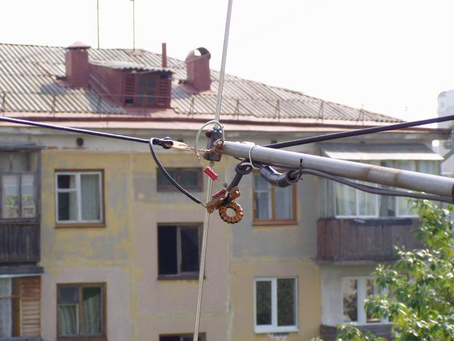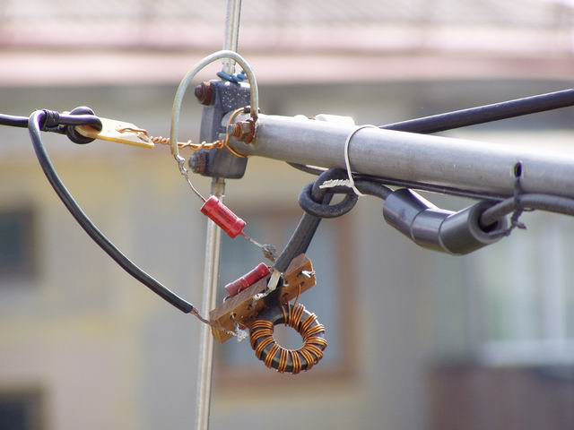
На опорной трубе закреплена ещё УКВ антенна - диполек, сделанный из телевизионных "рожек". Длинна трубы - 1,5 метра от края балкона. симметрирующий трансформатор с коэффициентом 1:4 по сопротивлению. Резисторы - снятие статического электричества. Длины вибраторов были выбраны произвольно, по доступности для крепления. Материал - отрезки телевизионного кабеля, у которого оплетка и жила соеденены вместе для увеличения полосы пропускания. С помощью ручного тюнера антенна строилась с приемлимым КСВ на 40, 20, 17, 15 и 10 метров, однако работала не очень хорошо.
12.09.2006 В данный момент сделаны изменения - длины диполя подобраны для середины диапазона 14 мГц, трансформатор удален. Новый вариант:
Для того, чтобы уложиться в имеющиеся точки крепления, центральная опора заменена на тонкую 6 мм трубку и переставлена на левую часть балкона.
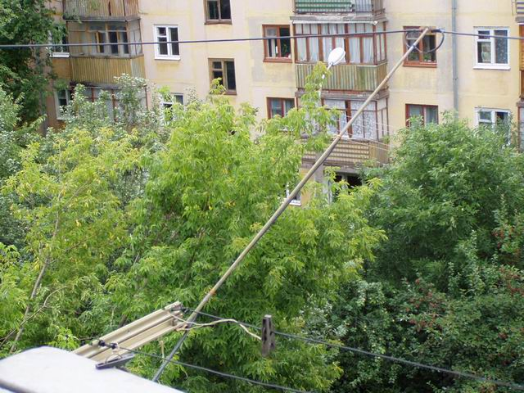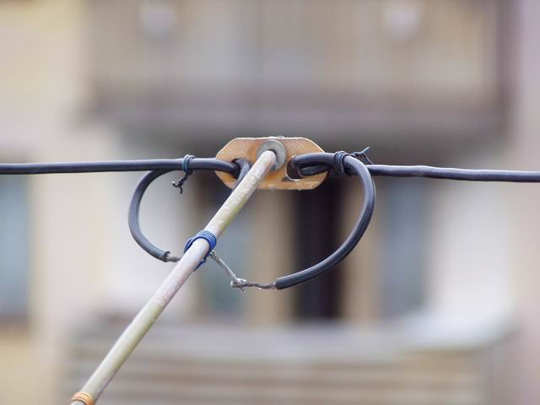

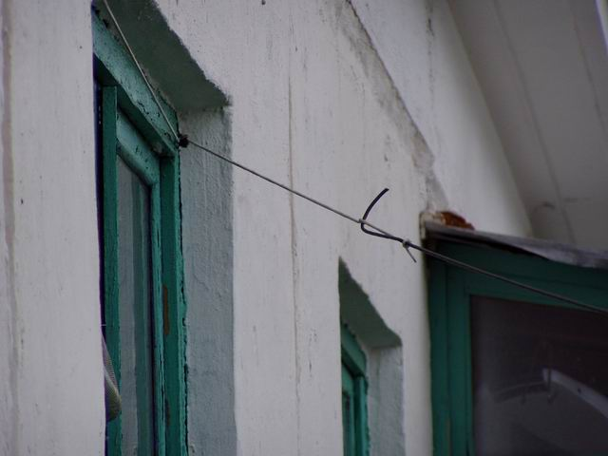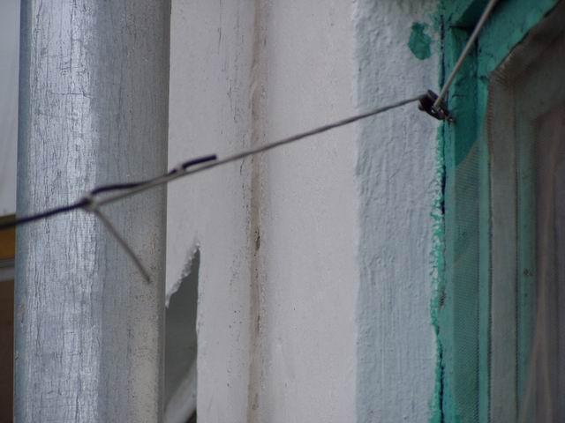
Левая часть. Капроновый шнурок переброшен через ролик - очень пригодилось для настройки в резонанс. Правая часть сделана аналогично левой.
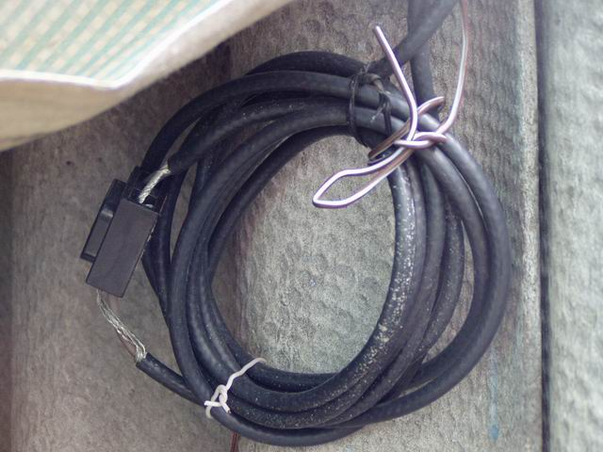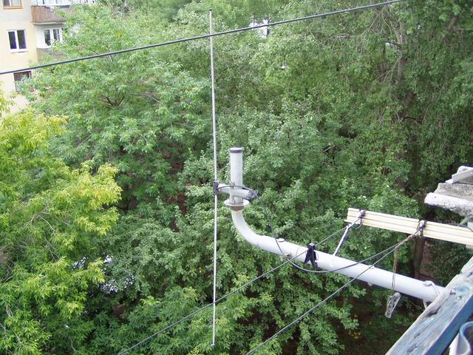
"Лишний" кабель. По совместительству - "балун". Находится под навесом. Для быстрой стыковки кабелей применен клемник для осветительных приборов.
"Рожки на УКВ" - вертикальный диполь на 145 мГц - переехали на опору от спутниковой тарелки.
Эффективность новой версии антенны на 20 метрах существенно возрасла! С помощью тюнера LDG Z100 антенна так-же строится на 40 и 17, 15 метров, однако на 40 метрах работает плохо. на 14 мГц пока самая дальняя связь на 50 Вт UA0ZAY и RU0ZM - Петропавловск-Камчатсткий - 6732 Км. Правда, и направлена эта антенна на восток. На 10 метрах не строится никак... Некоторые характеристики моей балконной антенны, измеренные антенным анализатором АА-330 (Без тюнера.)
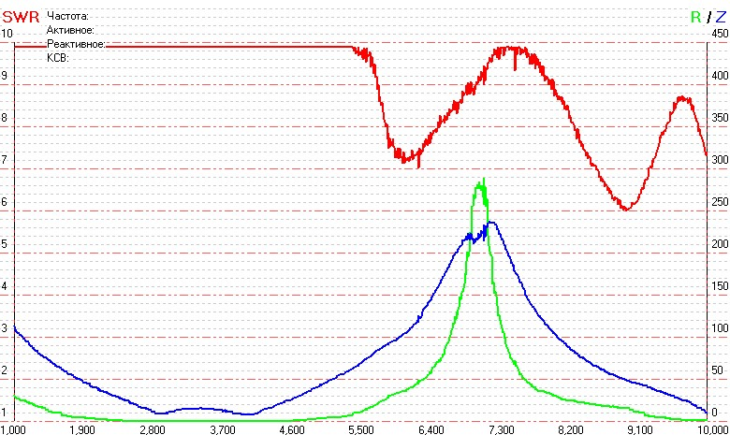
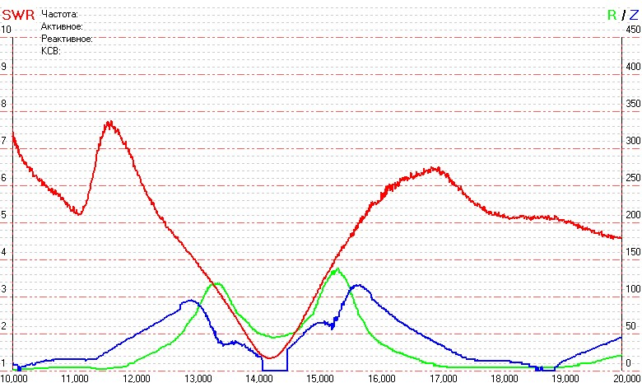
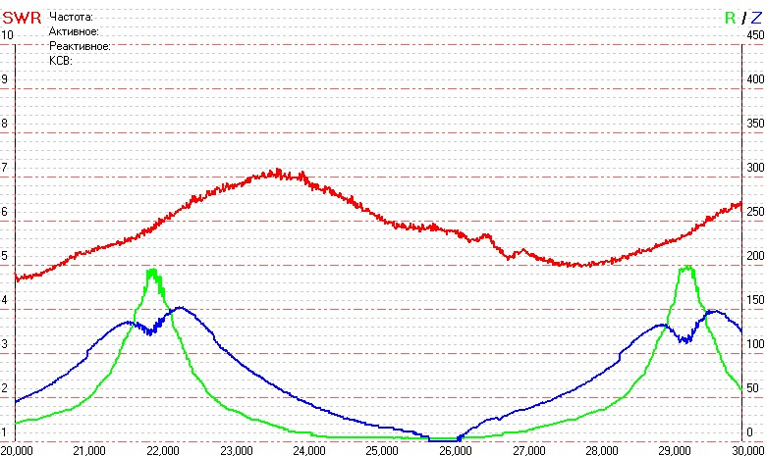
На картинках отображены графики:
КСВ (красный),
активной составляющей сопротивления (зелёный) и
реактивной составляющей (синий)
02.01.2007 Для получения возможности участия в Уфимских круглых столах, проходящих на 10 метровом диапазоне, в конструкцию было добавлено еще два элемента длинной по 2,5 метра, так, чтобы обеспечивался некоторый компромисс между углом раскрыва элементов на 10 метров и их удаленностью от элементов на 20 метров.
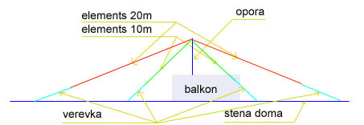
План установки антенны. Вид сверху.
Некоторые характеристики моей балконной антенны, после модернизации, измеренные антенным анализатором АА-330:

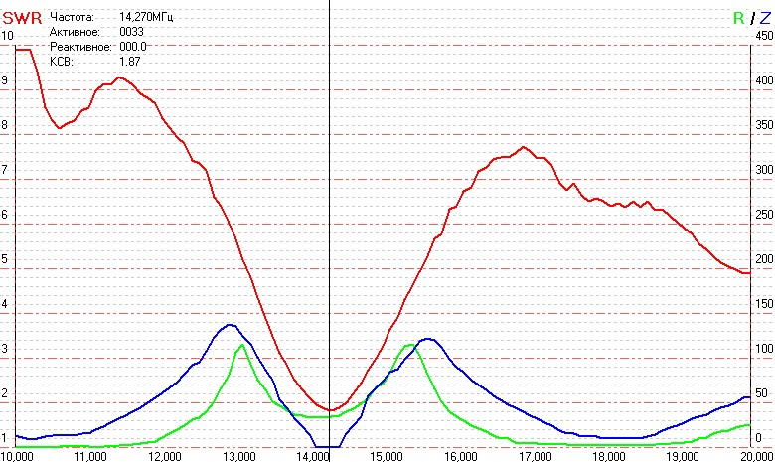
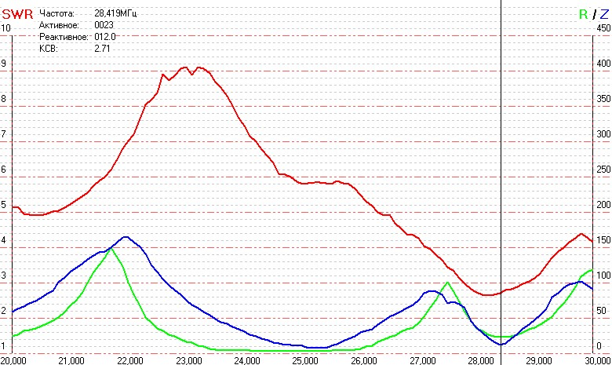

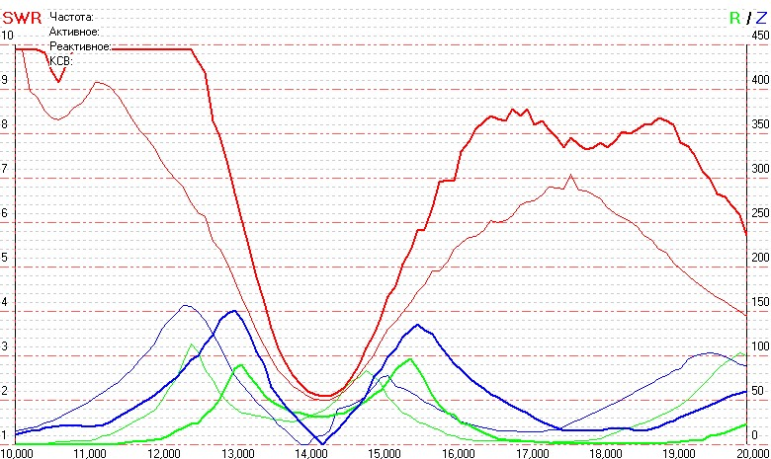

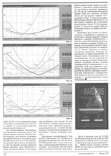
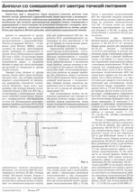
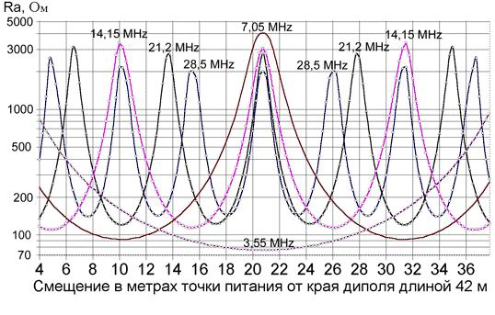
15.09.2007 Вчера собрался -таки и повесил новый для себя вариант "относительно" балконной антенны! Относительно - потому-что один из концов закреплен на дерево во дворе (до этого все части антенны крепились в пределах габаритов квартиры).
За основу была принята публикация из "Вестника СРР":
" Диполи со смещенной от центра точкой питания получили широкое распространение у радиолюбителей. Обычно их называют Windom - по фамилии Loren Windom (W8GZ), статья которого об антенне, запитываемой одним проводом со смещением от центра, была опубликована в QST еще в 1926 г. В настоящее время антенны с питанием одним проводом применяются редко, а название Windom в наши дни часто используется для диполей со смещенной от центра точкой питания" Радиолюбитель, Вестник СРР, март 2005г. стр. 21 "Диполи со смещенной от центра точкой питания" (DL1PBD)
Впрочем , подобные антенны описывались не раз в других источниках. Например, Статья DL2KQ с описанием подобного типа антенн.
Длинна вибраторов в моём случае была выбрана 6,35м и 13,34м соответственно. (под возможные точки крепления) Отличия лишь в том, что мой вариант запитан симметричной открытой линией длинной около 3 метров (чтобы расположить трансформатор и тюнер в помещении), и расположена антенна не напрямой линии и не горинтально, а "изогнутым слоппером", что связано с возможностями точек крепления.
Антенна запитана (и измерялясь тоже) через симметрирующий повыщающий трансформатор на ферритовом кольце с соотношением обмоток 1:2 (1:4 по сопротивлению). Попробовал использовать и трансформатор с коэффициентом трансформации 1:9 (по сопротивлению). При изготовлении попробовал способ самостоятельного изготовления воздушной двухпроводной линии, описанный DL2KQ. Получилось неплохо, но провод применил - одиночную "полёвку". Недостаток этого - непрочное крепление распорной планки на проводе - следствие жесткой изоляции "полёвки". Прошедшее время показало пригодность такого решения. Однако, впереди зима, она и проверит окончательно выбранную конструкцию. Хочу так-же заметить, что "горку" расплавленной пластмассы из-под жала паяльника нужно стараться вытеснять на сторону к наружнему концу планки и не стараться удалить "лишнюю" пластмассу, а использовать её как "усиливающий! элемент конструкции. Так-же обнаружил, что транспортная лента бывает различная по способности к продольному расслаиванию, что иногда приводит к выламыванию сегмента под стяжкой с проводом из распорной планки. Поэтому, есть смысл провести ряд проб с различными лентами перед массовым изготовлением распорных планок!
Xарактеристики, измеренные антенным анализатором АА-330 с трансформатором 1:4 :
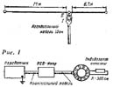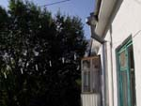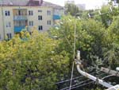

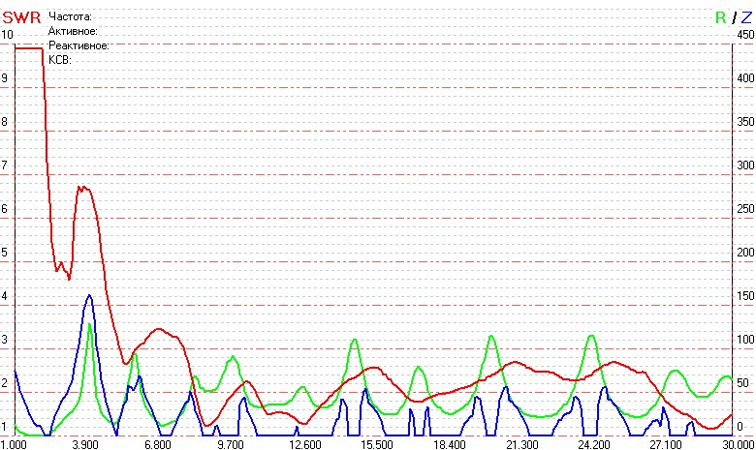

При помощи автоматического антенного тюнера LDG Z-100 антенна строится на всех диапазонах от 10 до 80 метров, причём, на самом нижнем из ближней зоны (по республике) дают неплохие оценки на мои "традиционные" 50 Ватт. А вот на высокочастотных диапазонах (20 и 10 метров) качество работы антенны оставляет желать лучшего...
Подумываю о добавлении горизонтального диполя на 10-20 метров, по типу применявшегося ранее, возможно, трапового. А так-же замену 6 метрового плеча диполя на 26 метровое, что, несосменно, повысит эффективность антенны на 80 метрах, и, надеюсь, сделает возможным проведение хотя-бы местных связей на 160 метровом диапазоне.

